**IT2120 - Probability and Statistics**

**IT24103945**

**Liyanage H. L. K. R.**

**Lab Sheet 07**

** **

01)





02)

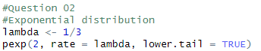

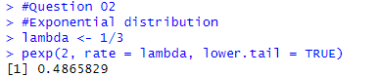

03)

i)

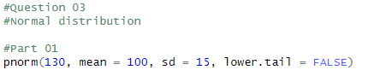

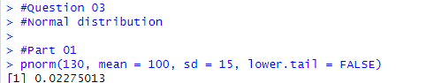

ii)



